Myeclipse使用SVN教程

1. 首先安装好svn
2. 上传资料
3. 选择左上角的java，选择svn资源库

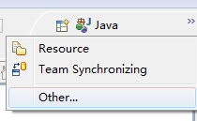

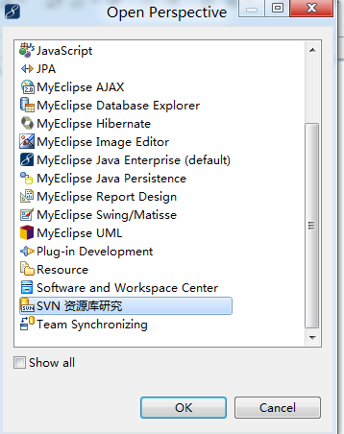

1. 空白处点击鼠标右键，选择新建资源位置

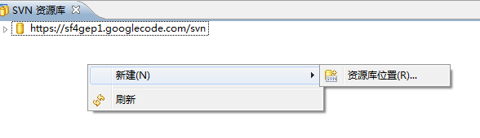

1. 输入url：https://项目名.googlecode.com/svn/

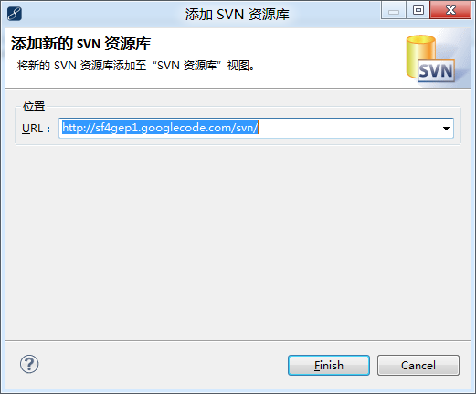

1. Finish后回到java 
2. 右键选择要上传的项目或要上传的文件
3. 选择小组（team），然后选择share project（共享项目）

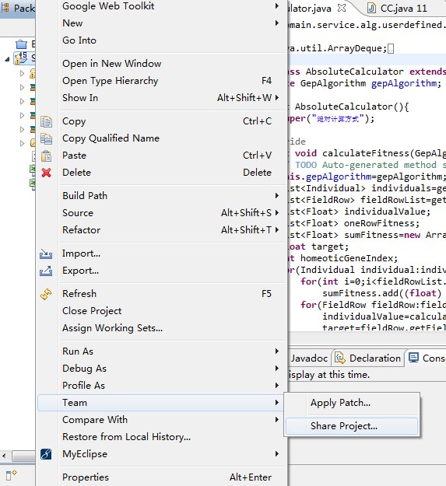

1. 选择svn，下一步
2. 选择url，确定
3. 开始上传，输入用户名（Gmail帐号，和之前googlecode项目中获取的密码，不是你的Gmail密码）
4. 上传成功
5. **上传文档**

首先在svn资源库建立远程文件夹，右键文件夹选择导入

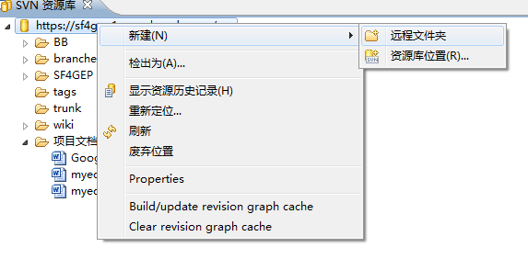

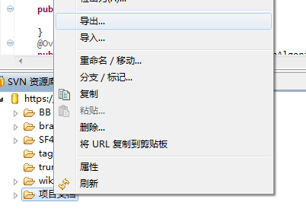

然后选择目录，可添加注释，然后确定，输入账号和密码，上传成功。

1. 下载资料
2. 进入svn库，资源双击点击资源路径

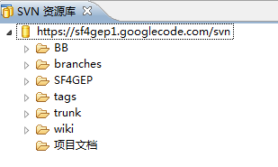

1. 选择要下载的文件夹（项目）
2. 右键这个文件夹，选择检出

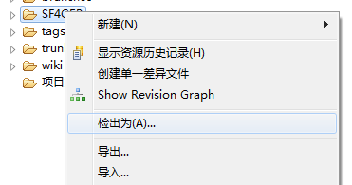

1. 做如下选择

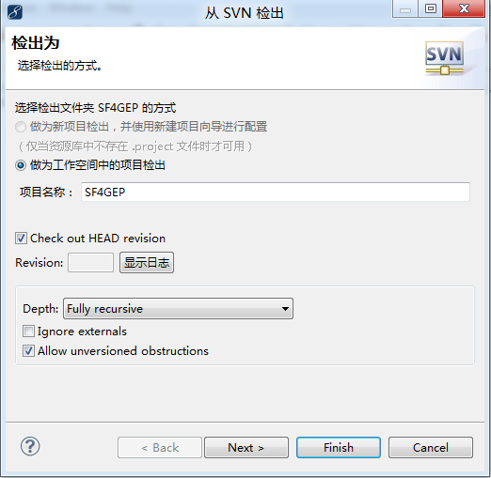

1. 或者右键项目路径选择
2. 附录

关于svn提交和svn更新：  
svn提交是上传，svn更新是下载，这里翻译不是太好，请查看按钮旁边的图标你就一切都明白了  
导入  
这个是在svn中制作一种叫做分支的东西branches  
其实它没什么太大用  
一般，所有的版本库文件都会放在服务器上一个叫trunk的文件夹里  
wiki是存储project对应的维基页面的（选项卡上有）  
tags也是系统内部使用的  
还有一个branches，就是制作分支的东西  
我浏览过很多开源软件的source，几乎没人用这个东西  
我来介绍一下我是这么用的  
比如，我把书上的内容扫描下来，然后ocr处理成doc文档，最后每天看完的内容附上批注写上自己的感受和注释  
那么，扫描得到的原始文件就可以放在branches文件夹里，因为会改变的只是doc文档，每天都有新加的批注，而原始扫描图片，便是“永恒”的  
注意，在svn提交中跳出的选项卡下面是选择更新文件，上面是输入更新内容，就是上面埋下的伏笔commit log message，一般在你的软件中删除的冗余文件tortoisesvn不会选择删除，所以你服务器上的文件就会多了。因此上传时注意把要删的文件打勾。